La parte teórica vale el 25% del examen.

|  |  |  |
| --- | --- | --- |
| **Nombre:**  **Apellidos:** | **Nota:** |  |

**Parte teórica**

1. **Cuando creamos un sitio web debemos diferenciar claramente dos partes que son:**
   1. Parte cliente y parte servidor.
   2. Parte delantera y trasera.
   3. Parte imagen y parte lógica.
   4. Parte estructurada y parte dinámica.
2. **Los lenguajes de marcado también se les conoce con el nombre…**
   1. Lenguaje de etiquetado.
   2. Lenguaje de programación.
   3. Lenguaje de comunicación.
   4. Lenguajes de Alto Nivel.
3. **Los lenguajes de marcado ¿qué permiten?**
   1. Permiten que el ordenador guarda la información necesaria sin pasar a binario.
   2. Permiten programar un documento.
   3. Permiten añadir mayor información a los documentos de texto plano.
   4. Permiten añadir una parte lógica a nuestra página web.
4. **Para indicar la codificación en un documento HTML usamos….**
   1. <peta charset=“UTF-8”/>.
   2. <meta charset=“UTF-8”/>.
   3. <meta charset=UTF-8/>.
   4. <charset meta=UTF-8/>.
5. **¿Cuáles de las siguientes etiquetas están cayendo en desuso?**
   1. <Center>, <strong>, <i>
   2. <p>, <div>, <h1>
   3. <guapo>, <listo>, <precioso>
   4. <div>, <nav>, <footer>
6. **¿Qué elementos forman un documento desarrollado con un lenguaje de marcas?**
   1. Datos y etiquetas.
   2. Etiquetas de apertura y cierre.
   3. Texto e imágenes.
   4. Los lenguajes de marcas no existen, son un invento para atemorizar a los niños.
7. **Un navegador web es:**
   1. Una aplicación que permite interpretar el código HTML para visualizarlo.
   2. Una aplicación que crea páginas web.
   3. Un editor de texto para crear páginas web.
   4. Un videojuego de adolescentes.
8. **¿Qué atributos usamos para indicar el tamaño de una imagen?**
   1. top y down
   2. width y heigth
   3. align y size
   4. big y small
9. **¿Qué elemento utilizamos para insertar audio en HTML5?**
   1. sound
   2. bgsound
   3. audio
   4. source
10. **¿Cuál es uno de los atributos que podemos usar con la etiqueta img?**
    1. src
    2. controls
    3. loop
    4. mute

La parte práctica vale el 75% del examen.

|  |  |  |
| --- | --- | --- |
| **Nombre:**  **Apellidos:** | **Nota:** |  |

**Parte práctica**

1. **Crear un documento XML que me permita almacenar la información de un videoclub.**

1.5

**De dicho videoclub sabemos que:**

* 1. El número de locales del videoclub está siempre entre 2 y 100.
  2. De cada local del videoclub nos interesa saber su dirección descompuesta en calle o avenida, número, localidad, CP y comunidad, además nos interesa saber número de empleados.
  3. Además, queremos guardar las películas que tienen para sus clientes, tenemos que tener en cuenta que las películas no tienen por qué ser las mismas para los distintos locales. De cada película, nos gustaría tener su nombre, genero, número de copias y formatos de las mismas.
  4. Añade dos atributos al documento XML que tengan sentido su uso.

1

1. **Crea una única página web que posea la estructura básica de HTML con los siguientes requisitos de etiquetas colocados de forma coherente y correcta.**
   1. Que tenga una etiqueta <title>, <meta> y <link>.
   2. Que tenga un <H1>, <H2> y <P>.
   3. Que use los contenedores <header>, <nav>, <section> y <footer>.

1

1. **Crea un sitio web que tenga una lista Ordenada y otra desordenada con la lista de la compra tomates, lechugas, leche y pan.**
2. **Crea un sitio web que tenga:**

1

* 1. Dos enlaces internos (deberás crear las páginas estáticas necesarias).
  2. Dos enlaces externos.
  3. Dos anclas.

1. **Crea en un HTML los siguientes párrafos:**

1

* 1. Un párrafo con toda la letra en negrita.
  2. Un párrafo con toda la letra en rojo y tamaño 7.
  3. Un párrafo con el tipo de letra arial, en color blanco y cursiva.

1

1. **En un documento HTML inserta:**
   1. un video local que se pueda reproducir.
   2. un video embebido de YouTube
   3. un audio que se pueda reproducir.

1

1. **Crea un documento HTML con una galería de imágenes que estéticamente quede de la siguiente forma** (Ten en cuenta que debe estar preparada para que los robots de Google entiendan el contenido de las mismas):

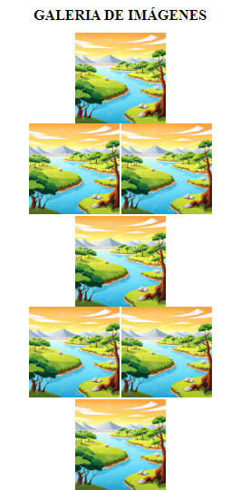

1

1. **Crea en un documento HTML, una tabla lo más parecida a la siguiente:**

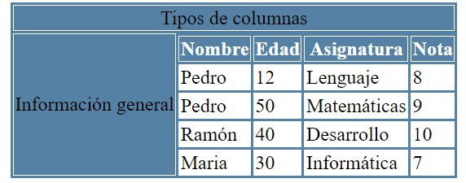

1.5

1. **Crea un proyecto, es decir, un sitio web completo con los ejercicios 5, 6, 7 y 8.**
   1. Estructura correcta de carpetas en el interior del proyecto.
   2. Nombramiento correcto de los documentos HTML.
   3. Tiene que tener un menú de navegación entre los diferentes documentos HTML, el cual nos lleve todos los documentos a todos los documentos HTML.
   4. Uno de los HTML debe tener un fondo que sea una imagen.
   5. Otro de los documentos HTML debe tener un color de fondo.